Nguyễn Tiến Hưng  
DE180320  
  
1.Cấu trúc dự án  
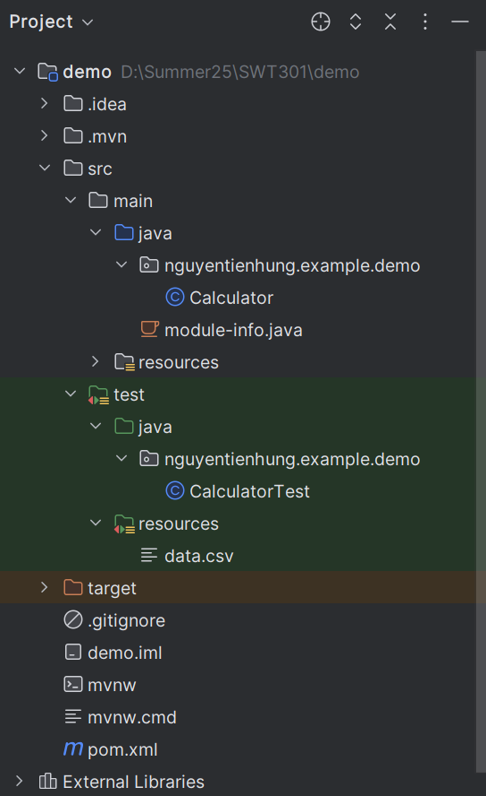

1. File pom.xml  
   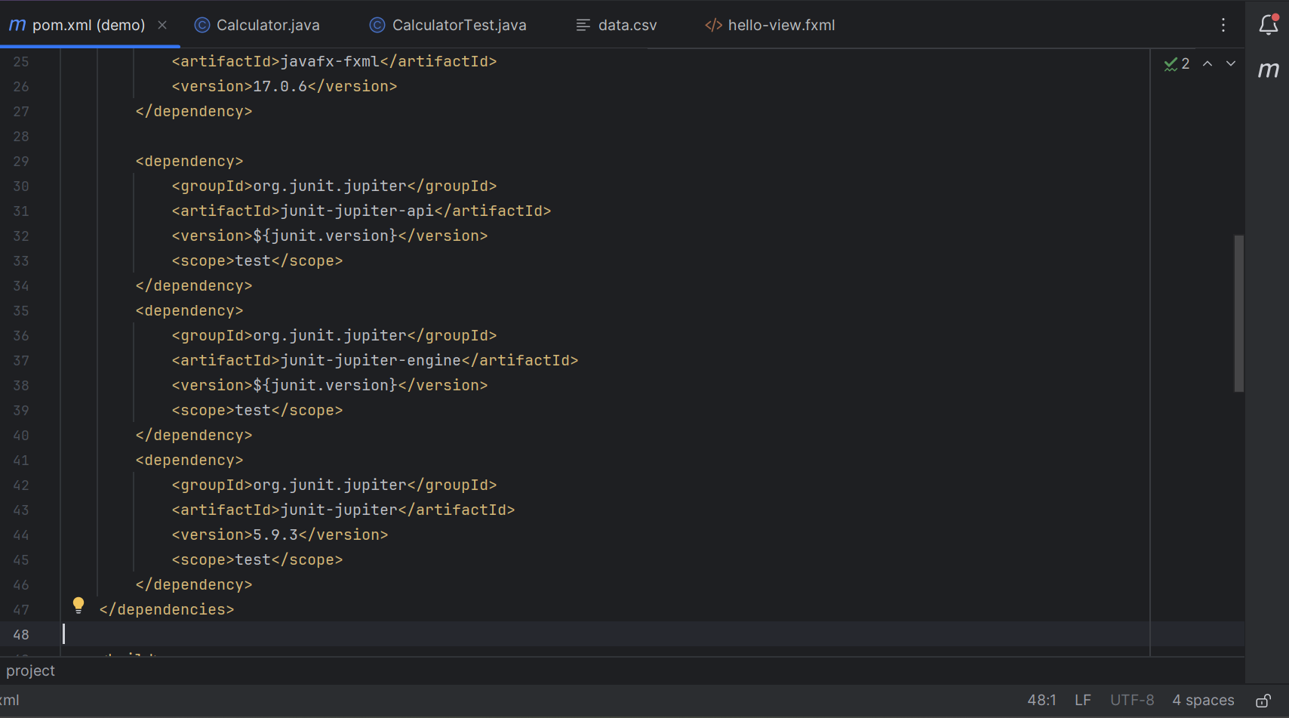
2. Chức năng Test cộng trừ nhân chia  
   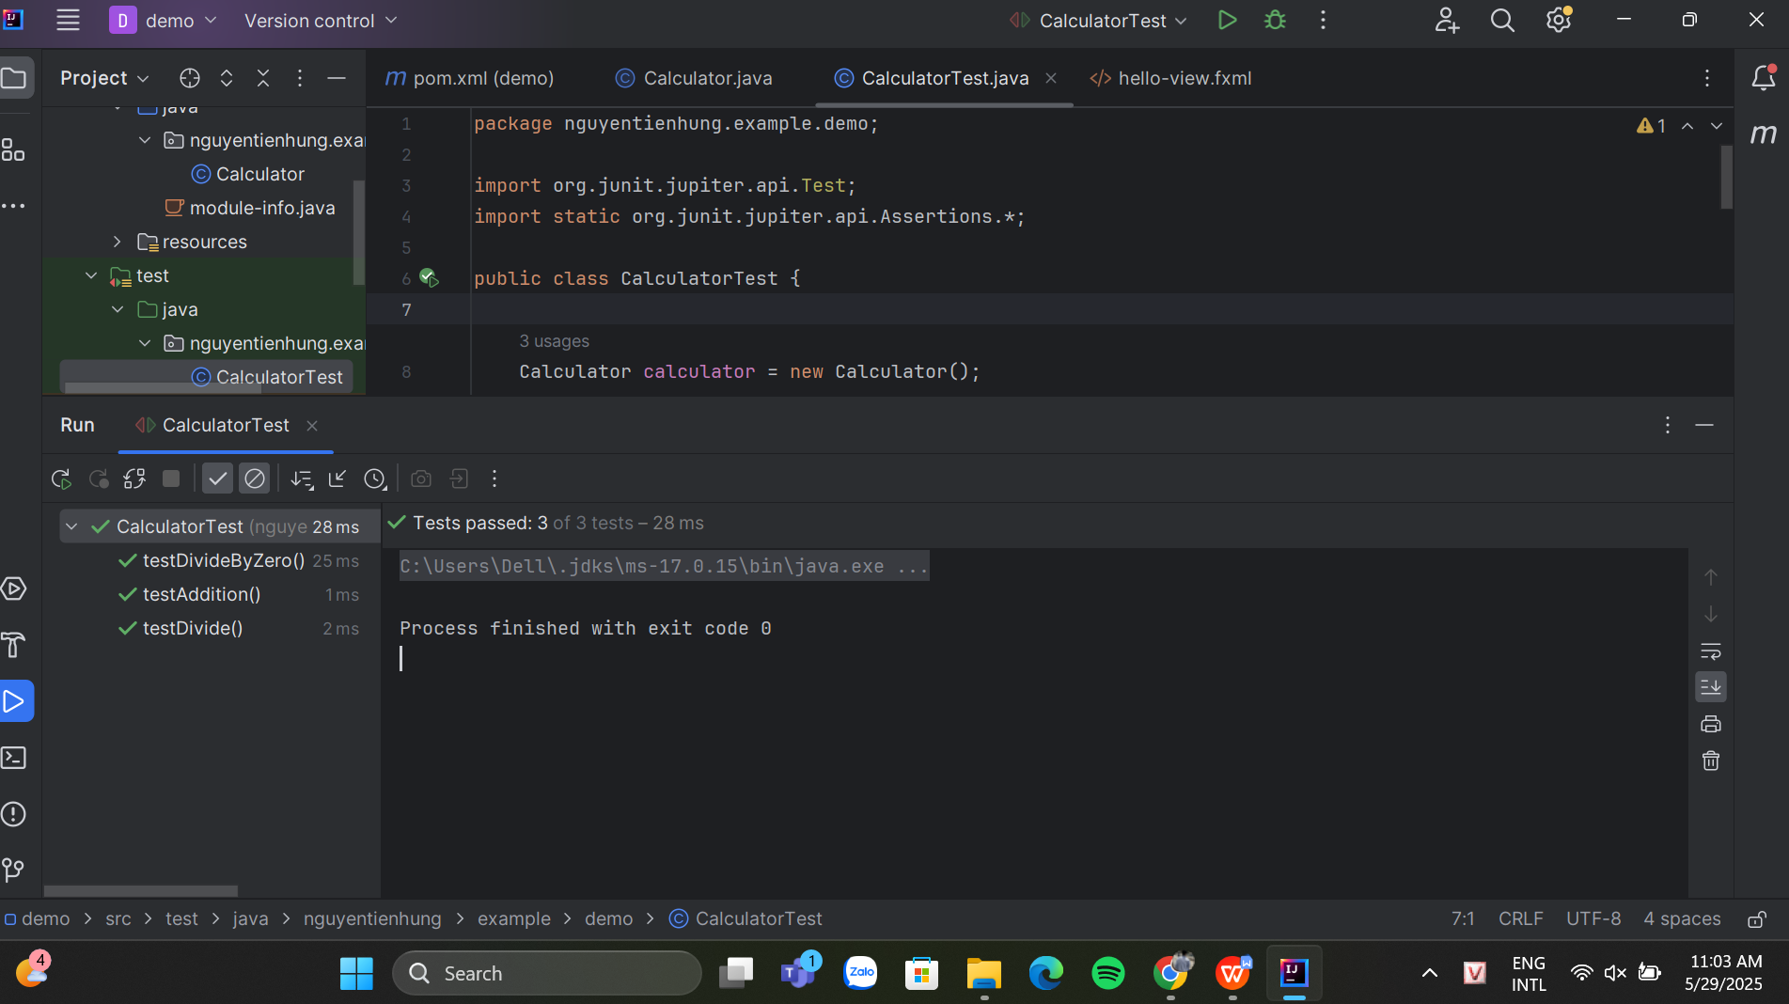
3. **Sử dụng** @ParameterizedTest với @CsvSource   
   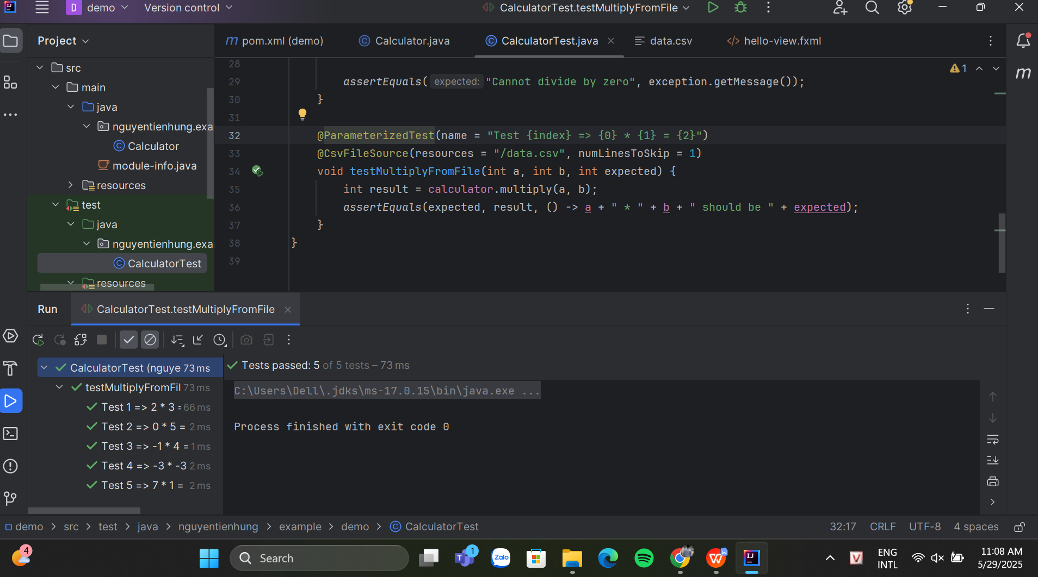
4. Sử dụng các annotation @BeforeAll và @AfterAll  
   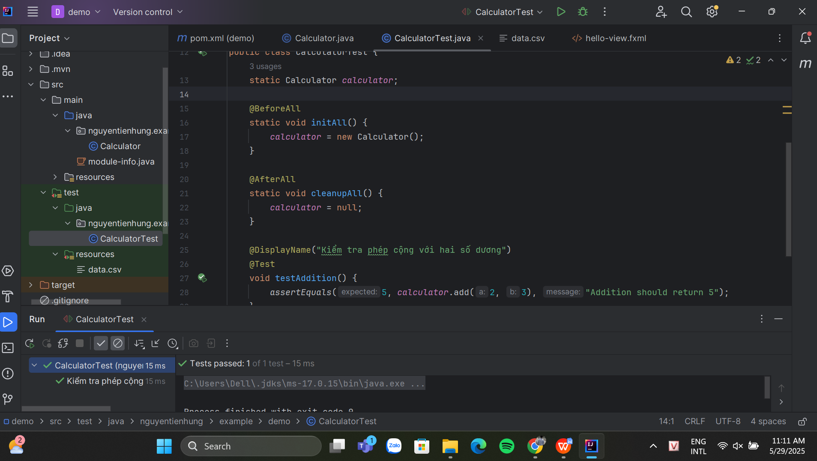

6. **BÀI TẬP ÁP DỤNG :**InsuranceClaimTest  
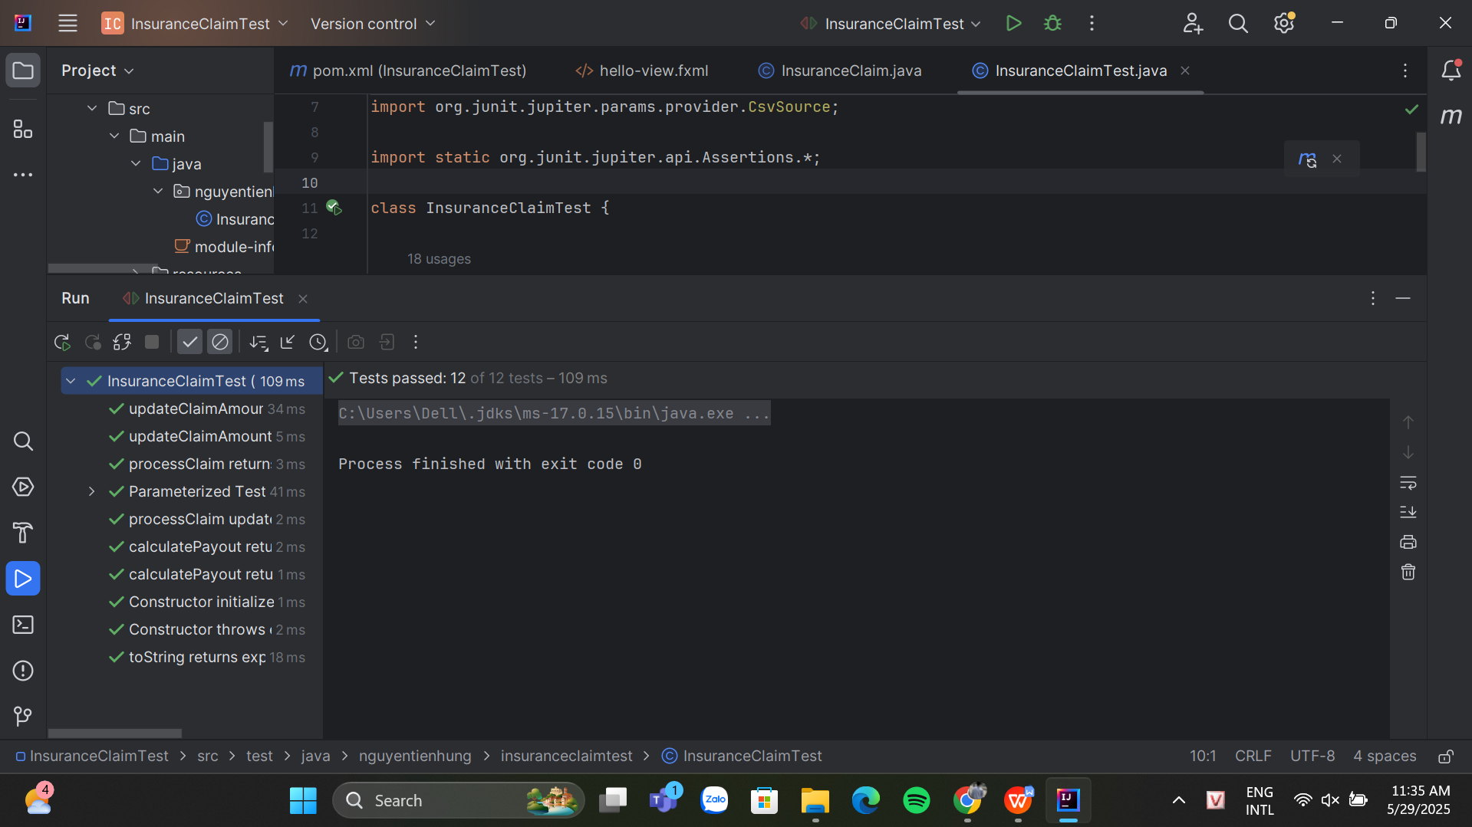  
7.Test cho null inputs nếu logic xử lý null được thêm vào:  
